МУНИЦИПАЛЬНОЕ БЮДЖЕТНОЕ ОБЩЕОБРАЗОВАТЕЛЬНОЕ УЧРЕЖДЕНИЕ «ОБЩЕОБРАЗОВАТЕЛЬНАЯ ШКОЛА «ВОЗМОЖНОСТЬ» ДЛЯ ДЕТЕЙ С ОГРАНИЧЕННЫМИ ВОЗМОЖНОСТЯМИ ЗДОРОВЬЯ ГОРОДА ДУБНЫ МОСКОВСКОЙ ОБЛАСТИ»

Методическая разработка
по «Основам религиозных культур и светской этике» (ОРКСЭ)
на тему «Душа обязана трудиться. Следовать нравственной установке»

Шишлянникова Светлана Семёновна,
учитель начальных классов

г. Дубна, 2021 г.

Методическая разработка по «Основам религиозных культур и светской этике» (ОРКСЭ)
Класс: 4 «а»
Программа: адаптированная основная общеобразовательная программа начального общего образования для обучающихся с ЗПР (вариант 7.2)
Тема: «Душа обязана трудиться. Следовать нравственной установке».
Тип урока: изучение и первичное закрепление новых знаний.
Цель урока:
учить детей выделять нравственную сторону явлений и поступков, обучать выбору нравственных форм поведения.
Задачи:
Образовательная: сформировать знания учащихся по теме «Душа обязана трудиться. Следовать нравственной установке», раскрыть суть понятий «нравственный поступок», «нравственные усилия», «нравственная установка».
Развивающая: способствовать развитию мышления и грамотной речи учащихся, формировать готовность слушать собеседника, вести диалог, признавать возможность существования различных точек зрения и права каждого иметь свою собственную.
Воспитательная: способствовать воспитанию у детей чувство коллективизма, взаимопомощи, формировать умение выбора между нравственным и безнравственным поведением и поступком человека, умение выбирать между своими интересами и интересами других людей.
Формы организации учебной деятельности: фронтальная, индивидуальная.
Методы обучения: репродуктивные, частично-поисковые, словесные, наглядные.
Средства обучения:
«Основы религиозных культур и светской этики. Основы светской этики», 4 класс: учебник для общеобразовательных организаций/ А.И. Шемшурина. – 8-е издание. – М.: Просвещение, 2020. – 159 с.
Основы светской этики. 4 класс. А.И. Шемшурина. Электронное приложение к учебнику.
Мультимемедийная презентация «Следовать нравственной установке».
ТСО: компьютер, интерактивная доска, проектор.
Технологии обучения: игровые, развивающие, личностно-ориентированные, здоровьесберегающие, компьютерные, дифференцированный подход.
Дидактический материал к уроку: картинный материал (Дерево Мудрости, золотые яблочки, Дракон), Дерево добрых дел (поделка учащегося, выполненная на конкурс «Добрый мир»), раздаточный материал (для классификации понятий), высказывания Л.Н. Толстого, М. Джалиля, тексты художественных произведений для анализа поступков людей.

Ход урока
1.Мотивирование к учебной деятельности.
Доброе утро! Подарим друг другу свои улыбки, настроимся на успех. Я желаю вам удачного дня и отличных отметок.
2.Актуализация ранее усвоенных знаний и умений.
Ребята, давайте вспомним, что самое ценное есть у человека? (Жизнь)
В чём суть понятия «благо»? (Полезность, добро)
Жить во благо себе и другим. Как вы понимаете эти слова?
Почему нужно жить во благо не только себе, но и другим?
В чём заключается благо по отношению к другим людям?
Вспомните золотое правило этики. (Поступай по отношению к другим так, как ты хотел бы, чтобы поступали по отношению к тебе)
Как назвать самоотверженную, искреннюю привязанность? (Любовь)
Проявление внимания к ближнему – это …? (Любовь)
Что такое уважение? (Почтительное отношение, основанное на признании чьих-либо достоинств)
Жалость, сочувствие, вызываемое несчастьем другого человека – это…? (Сострадание)
Отзывчивость, душевное расположение к людям, стремление делать добро другим. (Доброта)
Вера в искренность и добросовестность кого-нибудь. (Доверие)
Где обитают все эти чувства? (В сердце)
Дома вы должны были написать небольшое сочинение на тему «К какому благу я стремлюсь в своей жизни». Кто готов поделиться своими мыслями? (Учащиеся читают свои мини-сочинения).
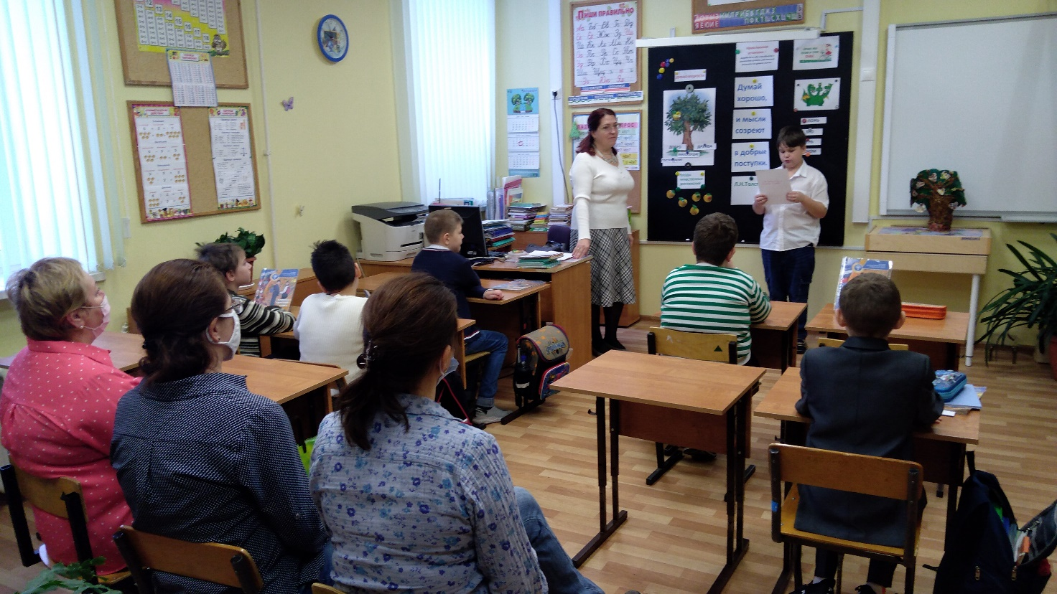
3.Формирование новых знаний и умений (постановка учебной задачи).
Беседа с учащимися.
Человек становится мудрее, лучше, так как старается заглянуть в свой внутренний мир и понять, что он может совершенствоваться.
Что значит совершенствоваться? (Стараться стать лучше, постоянно работать над собой, своим характером).
Всегда ли это легко сделать? (Нет, очень трудно. Надо постоянно работать над собой).
Можно ли сказать, что наша душа обязана трудиться? Вы согласны со мной?
Очень важно научиться думать, поступать с позиции добра. Душа должная трудиться.
На доске висит иллюстрация - Дерево Мудрости.
Перед вами Дерево Мудрости. Что должно появиться на этом дереве? (Плоды)
Эти плоды - золотые яблочки. В них - правила, нравственные нормы, истины.
В процессе нашей работы на Дереве Мудрости будут появляться плоды.
4. Открытие нового знания.
Ребята, как вы думаете, можно ли научиться делать добро? Какие качества помогают это делать? (Нравственность).
Что значит «Нравственность?» (Нрав – это характер.)
Знакомство с рассказом В.А. Сухомлинского «Капля воды». (Текст на слайде презентации).
Был жаркий июльский день. К колодцу, что под высоким дубом, подошла группа школьников. Они возвращались из туристического похода. Детям очень хотелось пить. И чем ближе был колодец, тем быстрее они шли.
А с другой стороны к нему приближалась бабушка. Она шла издалека, очень устала. И бабушка, и школьники подошли к колодцу одновременно.
На срубе стояло ведро с холодной водой. Дети окружили его и по очереди пили воду. А бабушку оттеснили. Она отошла к дубу и стояла, печально прислонившись к дереву.
Когда школьники напились и пошли дальше, бабушка посмотрела им вслед и задумчиво покачала головой.
Работа по содержанию текста.
Почему бабушка задумчиво покачала головой? (Дети проявили неуважение к пожилому человеку, не уступили ей первой напиться)
Почему бабушка промолчала, ничего не сказав? (Была скромной, не ожидала такого поведения детей, не хотела конфликтовать)
Как поступили дети по отношению к бабушке? (Неуважительно)
Как вы думаете, о чём мы будем с вами сегодня говорить на уроке? (О хороших и плохих поступках людей).
5.Физкультминутка.
А сейчас пора отдохнуть и сделать динамическую паузу. Дети выполняют движения.
В понедельник я купался, (изображают плавание)
А во вторник рисовал, (изображают, как рисуют)
В среду долго умывался, (изображают, как умываются)
А в четверг в футбол играл, (бег на месте)
В пятницу я прыгал, бегал, (прыжки на месте)
А в субботу танцевал, (кружатся на месте)
В воскресенье творог кушал, (изображают, как едят)
А под вечер отдыхал. (приседают, руки под щеку, глаза закрыты)
6.Первичное закрепление.
Труд души должен быть направлен на добрые мысли и обдуманные поступки. Давайте познакомимся с высказыванием Л.Н. Толстого. (На доске и в учебнике на странице 101).
Прочитайте это высказывание. «Думай хорошо, и мысли созреют в добрые поступки». Как вы понимаете слова Л.Н. Толстого?
Как вы думаете, почему не всегда совпадают наши намерения и поступки? (Размышления учащихся).
Часто получается, что человек хочет поступить хорошо, думает правильно, а поступает наоборот. Так бывает потому, что на пути от желаемого поступка к его реальному совершению приходится часто преодолевать отрицательные черты своего характера. Что это за черты? (Ответы учащихся).
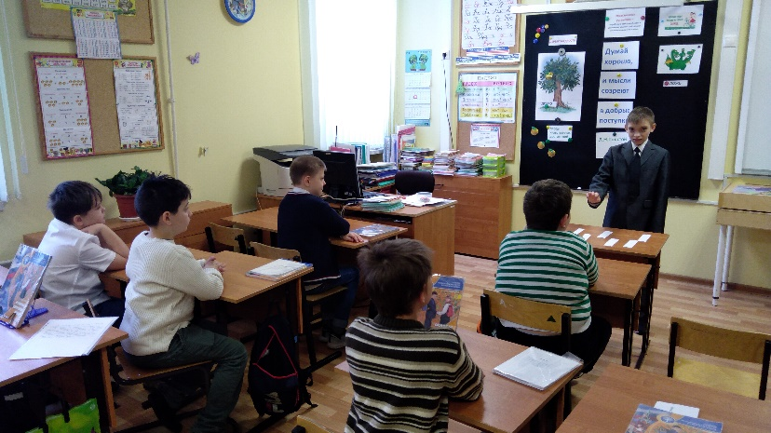
На доске появляется картинка с изображением Дракона.
Ребята, сейчас мы попробуем разделить хорошие и плохие поступки. Перед вами наше Дерево Мудрости и Дракон. Куда мы отправим плохие качества человека, плохие поступки? Да, в пасть к Дракону! А добрые дела, добрые поступки повесим на Дерево Мудрости. (Учащиеся по очереди распределяют слова, записанные на карточках).

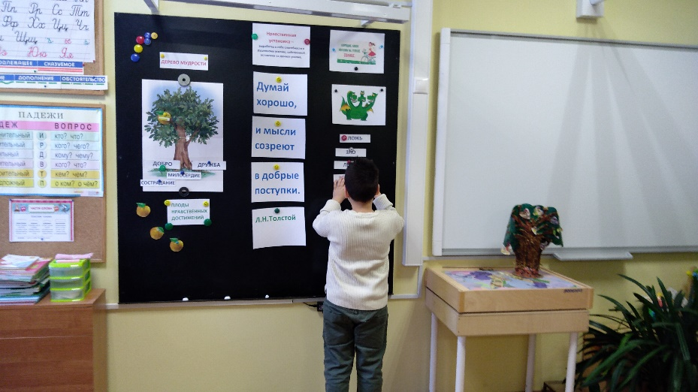
7.Самостоятельная работа с самопроверкой по эталону. Самоанализ и самоконтроль.
Часто, между решением помочь маме, чтобы облегчить ей труд, и самим поступком оказывается большая дистанция. Что этому мешает? Наша лень.
Давайте вспомним примеры таких ситуаций в своей жизни. (Ответы учащихся)
В таких случаях требуется усилие души. Мы должны осознать необходимость совершать нравственно направленные действия. А это связано с умением и выработанной привычкой думать о других, учитывать возможности и желания каждого, с умением чувствовать состояние другого человека и правильно реагировать на него.
Так что же такое «нравственная установка»? (Рассуждения учащихся).
Давайте познакомимся с этим определением.
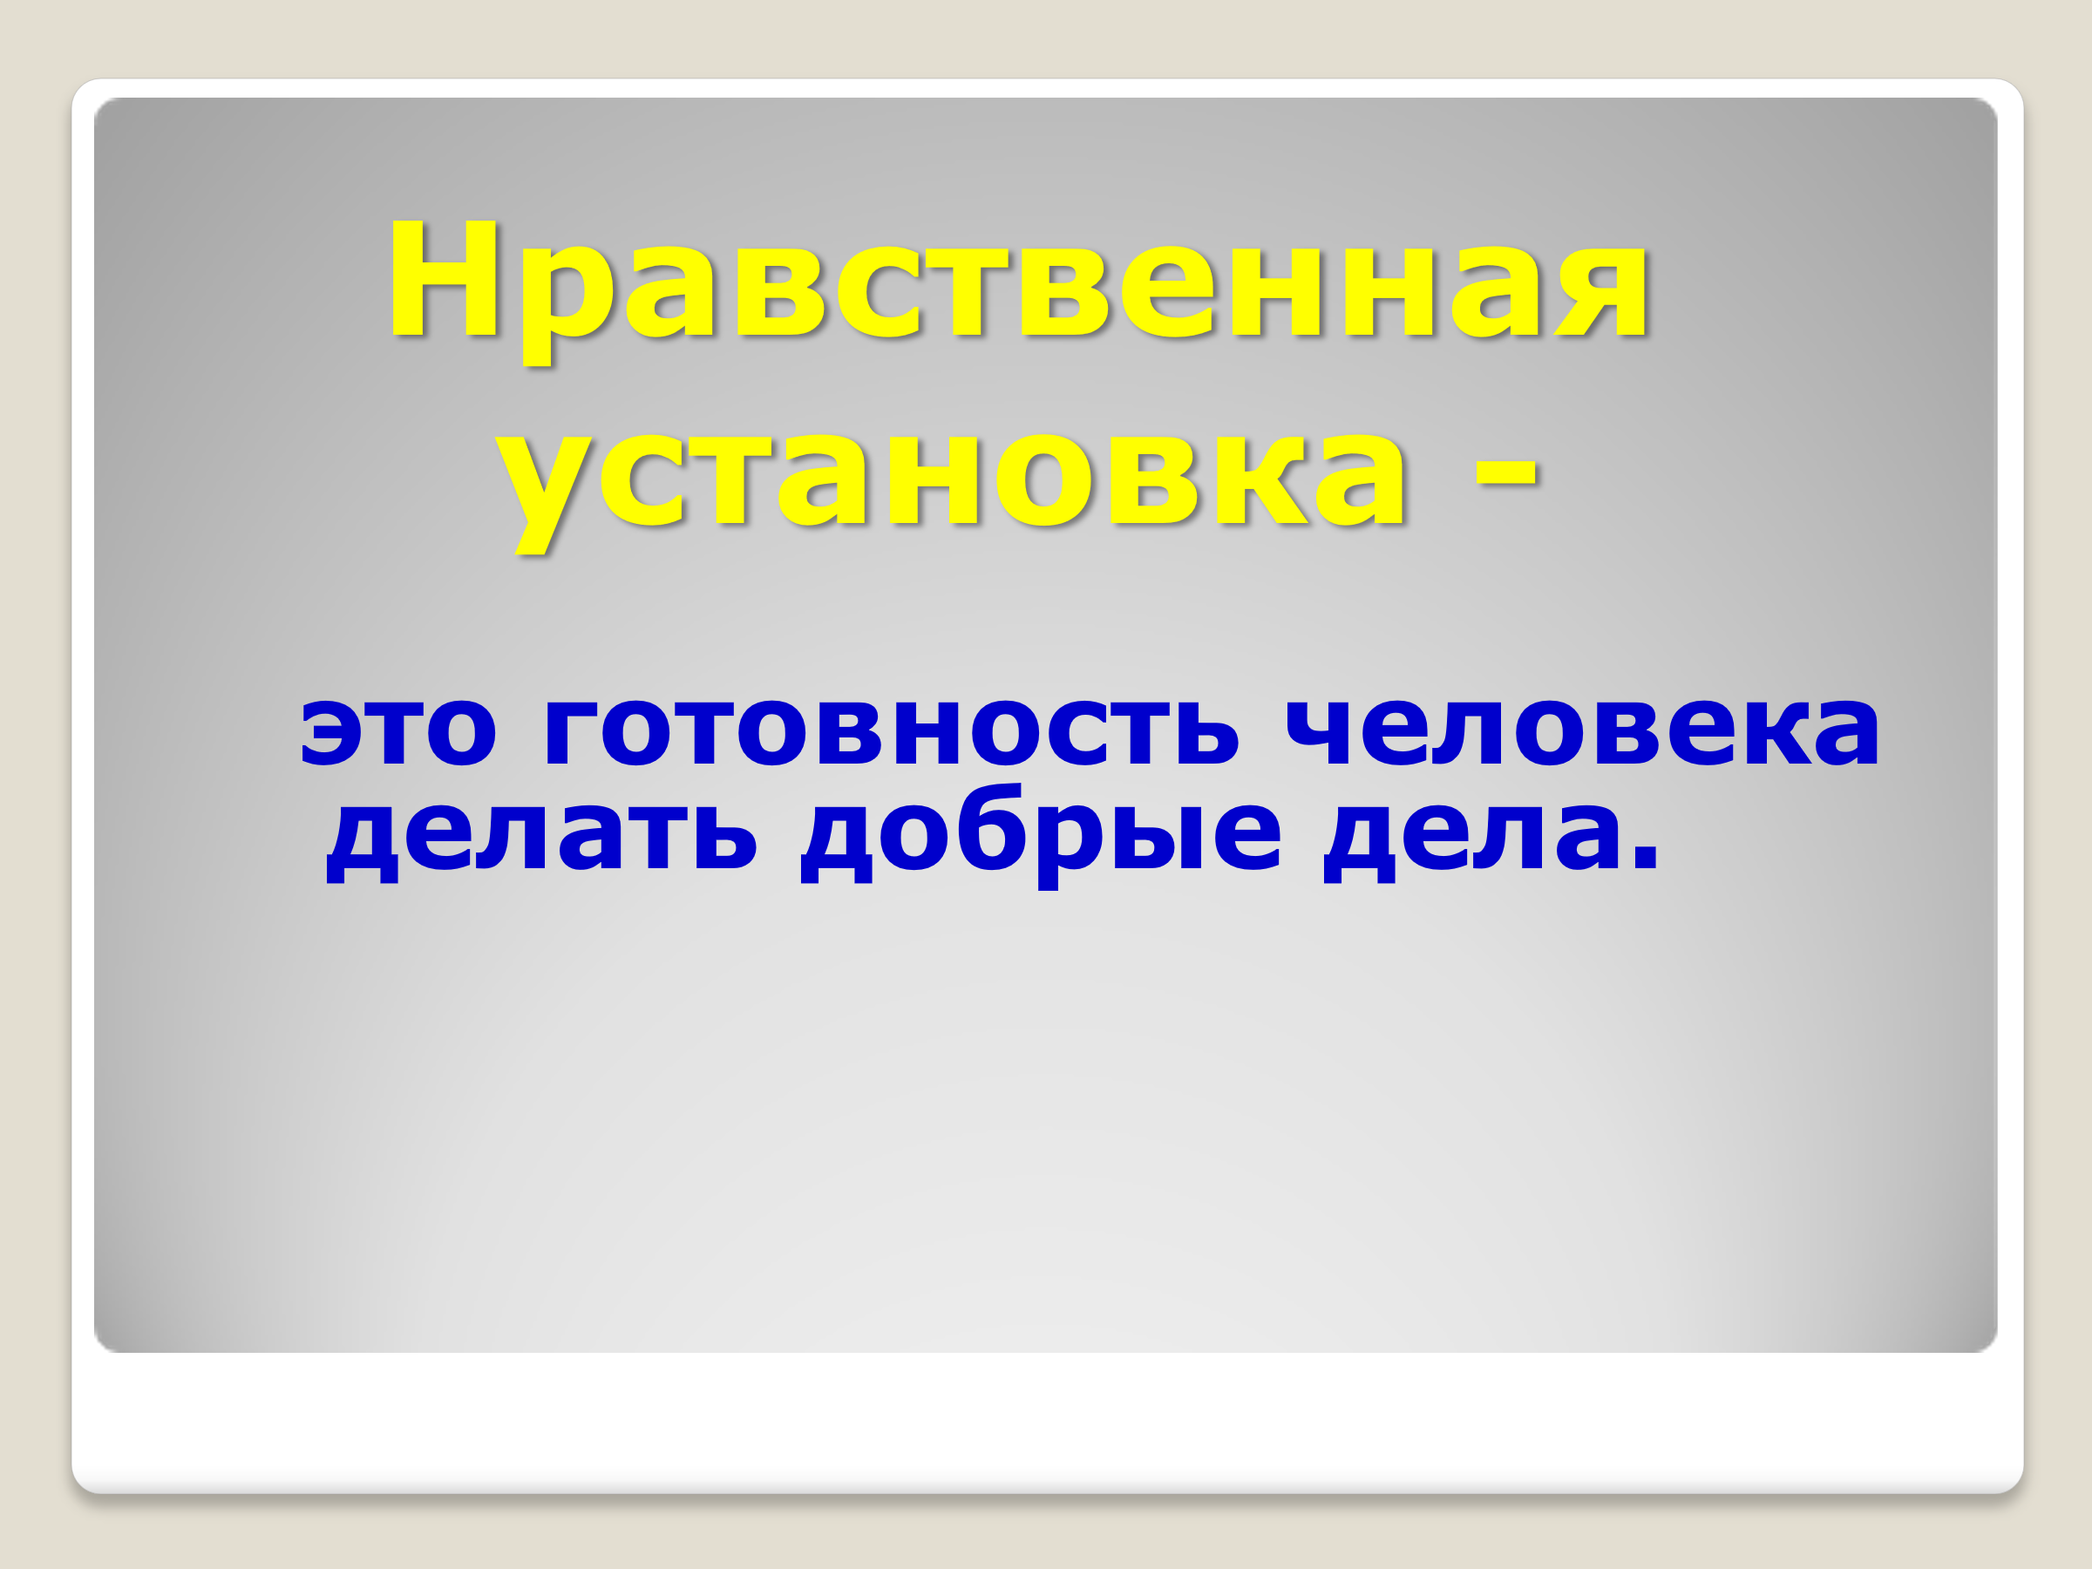
Нравственная установка – это выработка в себе способности к душевному усилию, собственной установки на данное усилие. Нравственная установка – это готовность человека делать добрые дела. Нравственная установка помогает сформировать в себе привычку следовать золотому правилу.
Готовы ли вы формировать в себе нравственную установку?
Какое яблоко мы могли бы повесить сегодня на Дереве Мудрости? (Яблоко, на котором написано: «Нравственная установка»)
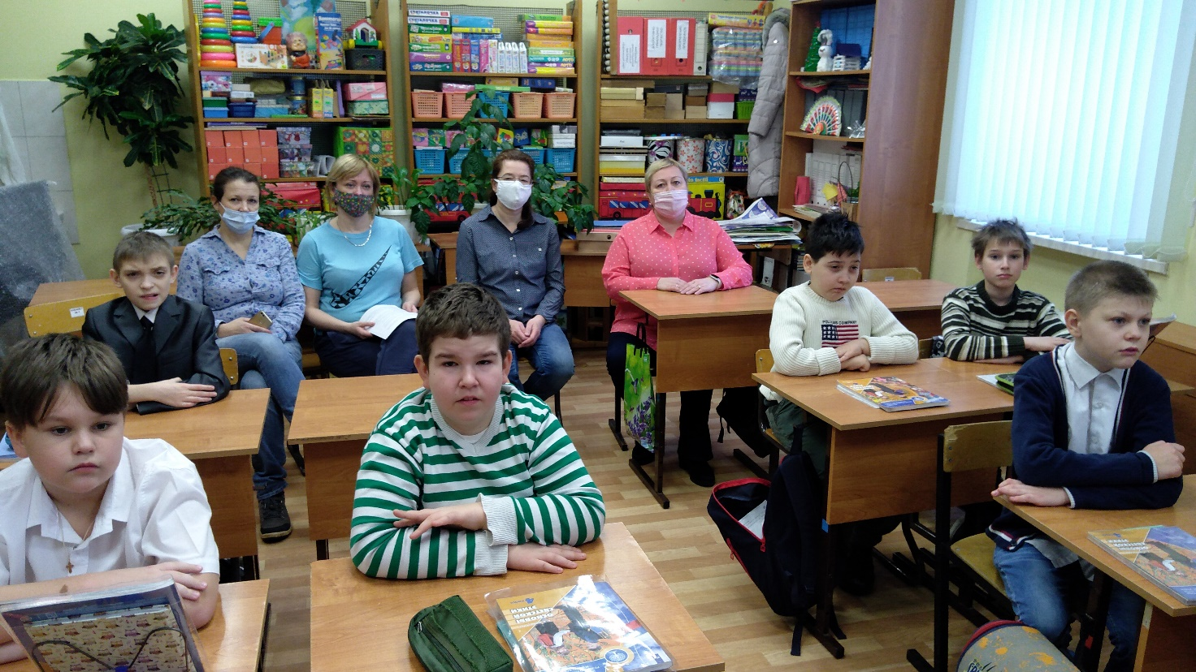
Сейчас мы проверим свои знания, выполнив задания в электронном тренажёре. (Работа с электронным приложением к учебнику. Раздел 2 «Душа обязана трудиться», тема «Следовать нравственной установке»).
Учащиеся работают с тренажёром, закрепляют новые знания.
Задания из электронного тренажёра:
1.Вставь пропущенное слово.
Нравственные нормы важны, потому что создавались веками и выстраивались в систему (нравственного, безнравственного) поведения.
2.Вставь пропущенные слова в высказывание Л.Н. Толстого.
«Думай (хорошо), и мысли созреют в (добрые) поступки.
3.Что такое нравственная установка? Выбери правильный ответ.
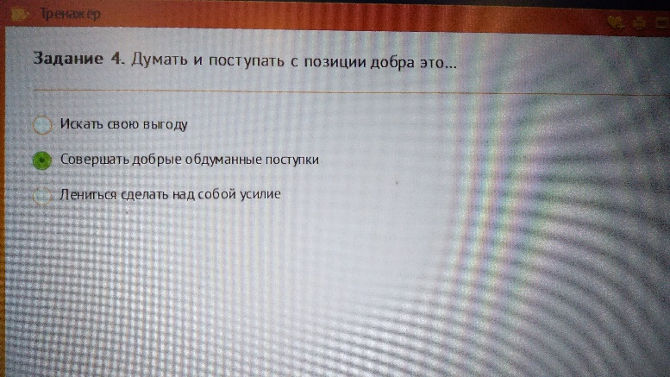
-Психологическое понятие.
-Литературное выражение.
-Способность к душевному усилию.
4.Думать и поступать с позиции добра это…
-Искать свою выгоду.
-Совершать добрые обдуманные поступки.
-Лениться сделать над собой усилие.
Проверка результатов выполненных заданий.
8.Физкультминутка.
А теперь наступило время подвигаться.
Разминка наша будет необычной. Нужно быть очень внимательными и выполнять следующие движения: если я называю хороший поступок, вы тянетесь руками вверх, встаёте на носочки, а если я называю плохой поступок, то вы садитесь на корточки, обхватывая коленки руками и прижимая голову.
Итак, начнём! (Накормить голодного щенка, утешить плачущего, толкнуть маленького ребёнка, дать добрый совет, подставить подножку другу, обозвать соседа по парте, скрыть от мамы правду, прощать от сердца обиды, не сдержать данное слово, уступить пожилому человеку место в автобусе).
9.Включение нового знания в систему знаний и повторение.
Какое правило и почему объединяет нравственные нормы поведения?
Что такое «Нравственная установка»?
На какие нравственные усилия вы готовы?
Что значит думать и поступать с позиции добра?
Какие нравственные правила поведения вы считаете для себя обязательными и почему?
Работа с электронным приложением к учебнику. (Контроль.)
Задания для контроля:
1.Нравственные нормы устанавливаются…
-Государством
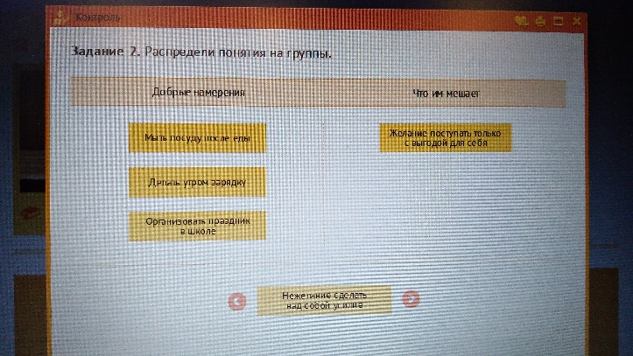
-Людьми
-Опытом поколений
-Исследователями
2.Распредели понятия на группы: «Добрые намерения» и «Что им мешает».
(Мыть посуду после еды, делать утром зарядку, желание поступать только с выгодой для себя, организовать праздник в школе, нежелание сделать над собой усилие).

3.Вставь пропущенные слова.
(Школьное расписание, нравственная установка, распорядок дня) - привычка следовать золотому правилу нравственности.
Проверка результатов выполненных контрольных заданий.
Работа с Деревом Добрых дел. (Демонстрация учащимся творческой работы ученика - поделки «Дерево добрых дел»). Рассматривание на дереве листочков с добрыми делами. Анализ поступков.
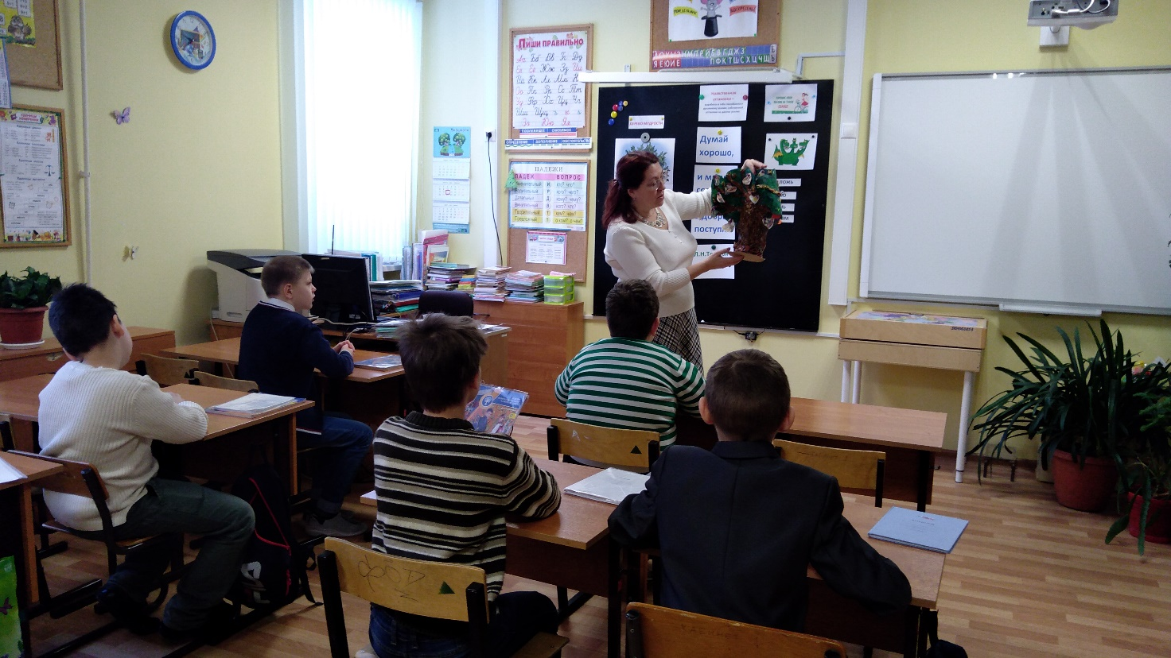
10.Рефлексия учебной деятельности.
Сегодня на уроке мы говорили о нравственных поступках, о нравственном усилии, о нравственной установке.
Наш урок подходит к концу. Завершить его я хочу словами Мусы Джалиля.
Пускай на всём, что совершаешь ты,
Проступит след душевной чистоты:
Ведь сила не во внешности твоей,
А только в человечности твоей.
Домашнее задание для всех учащихся: нарисовать своё Дерево добрых дел, украсить плодами своих нравственных достижений.
Индивидуальные задания (дифференцированные): «Написать мини-сочинение на тему «Трудно ли быть человеком нравственным?», или подобрать пословицы и поговорки по теме урока, или нарисовать добрый поступок.
Выставление отметок за урок.
Я желаю вам добра. Благодарю вас за активную работу, старательность, помощь друг другу. Творите добро другим во благо.

